Министерство науки и высшего образования Российской Федерации
Федеральное государственное автономное образовательное учреждение
высшего образования
«Пермский национальный исследовательский политехнический университет»
Электротехнический факультет
Кафедра «Информационные технологии и автоматизированные системы»
направление подготовки: 09.03.01– «Информатика и вычислительная техника»

Отчёт по лабораторной работе № 1
по дисциплине
«Основы алгоритмизации и программирования
«Решение задач для машины Тьюринга»

Выполнил студент гр. ИВТ-24-1б
Мельников Данил Владимирович

Проверил:

^{(оценка)} ^{(подпись)}

^{(дата)}

г. Пермь, 2024

Содержание
Введение 3
Основная часть 4
Техника реализации задачи №1. 4
Техника реализации задачи №2. 6
Техника реализации задачи №3. 8
Вывод 10

Введение
Целью данной работы является решение 3-х задач, поставленных для машины нормальных алгорифмов Маркова.
Задачи:
- Формирование правил преобразований.
- Составление блок-схемы.
- Проверка правильности работы алгоритма.
Задача:
A = { a, b }. Удалить из непустого слова P его первый символ. Пустое слово не менять.
A = { a, b, c, d }. В слове P требуется удалить все вхождения символа c, а затем первое вхождение подслова «bb» на «ddd».
A = { a, b }. Требуется приписать символ a к концу слова P.
Во всех задачах головка МТ находится на последней цифре числа.

Основная часть

Техника реализации задачи №1.
Если слово пустое, то завершаем выполнение программы. Если первый символ – a, заменяем на пустоту, завершаем программу. Если первый символ – b, заменяем на пустоту, завершаем программу.
Составим блок-схему:
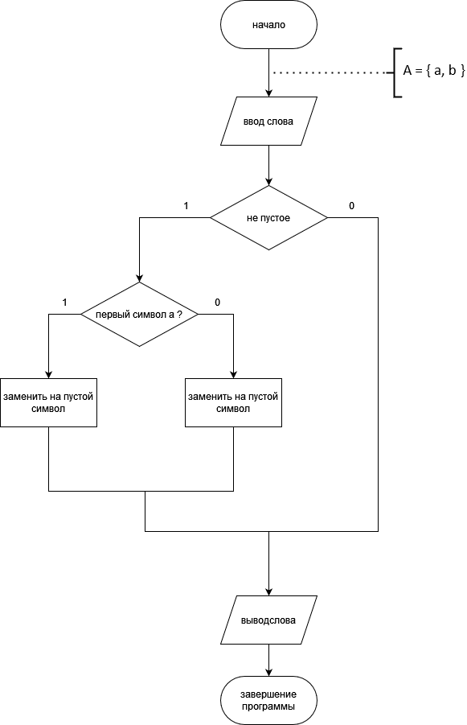
Среда имитации НАМ:
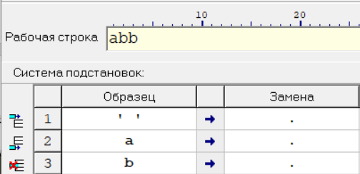
Работа НАМ:
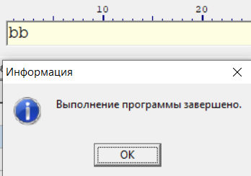

Техника реализации задачи №2.
Заменяем каждый символ c на пустоту, когда символов c не останется, то заменяем «bb» на «ddd» и сразу завершаем выполнение программы.
Составим блок-схему:
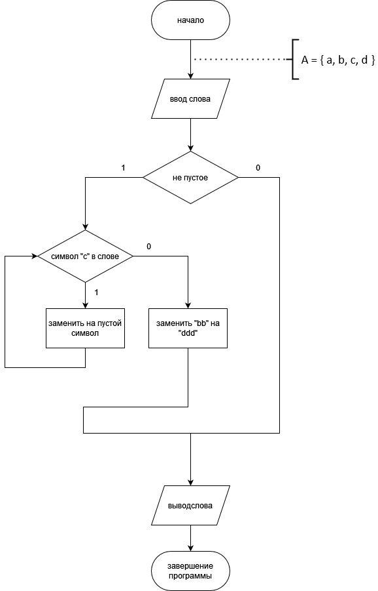

Среда имитации НАМ:
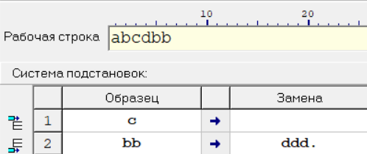
Работа НАМ:
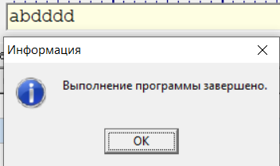

Техника реализации задачи №3.
В начале заменяем пустоту на какой-либо другой символ, кроме тех, что есть в множестве A, например, на *. Затем заменяем *a на a* и *b на b*, тем самым перенося символ * в конец слова. В конце концов замена подстрок будет невозможна, тогда выполнится последняя замена – * на a и выполнение программы завершится.
Составим блок-схему:

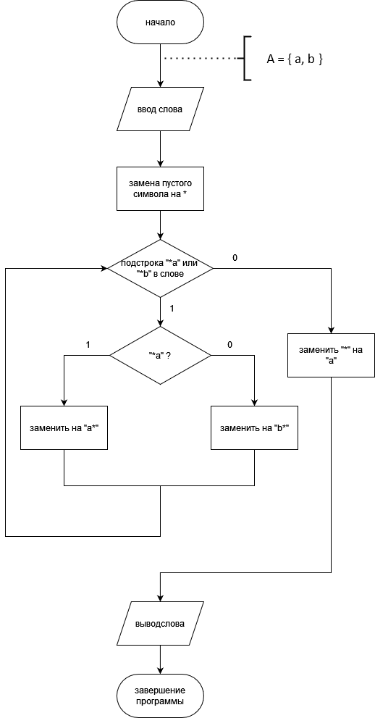
Среда имитации НАМ:
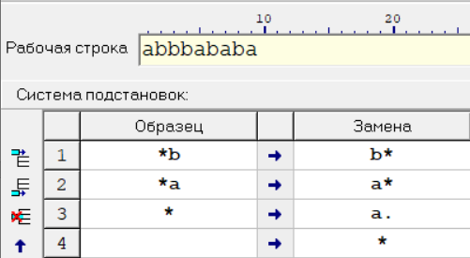
Работа НАМ:
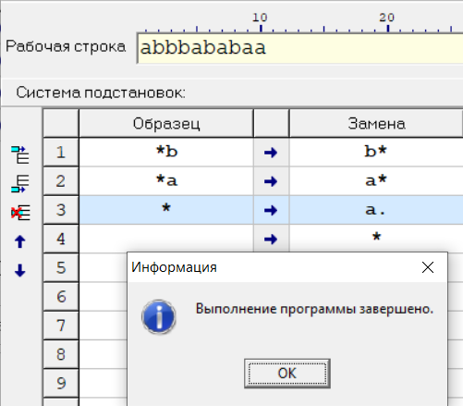

Вывод
Для решения поставленных задач были составлены алгоритмы в виде блок схем. Данные алгоритмы были протестированы в среде имитации НАМ. Как видно из изображений, алгоритмы составлены верно.

